**公告管理模块系统设计报告**

分析设计员：崇琪坚

在实验室管理系统中，公告管理模块主要负责对查看公告，增加公告，修改公告，删除公告内容进行设计管理。增加公告，修改公告，删除公告主要由管理员负责，学生和老师无法操作，学生和老师拥有查看公告的权限

1. 查看公告：

学生老师和管理员可以看到目前所有的公告信息，前端页面需要显示后端数据库中所有公告信息，公告发布者，公告发布时间

需要数据项包括：公告信息{NoticeMessage，类型：varchar}，公告发布者{AdminId，类型：varchar}，公告发布时间{NoticeTime，类型：timestaMp}

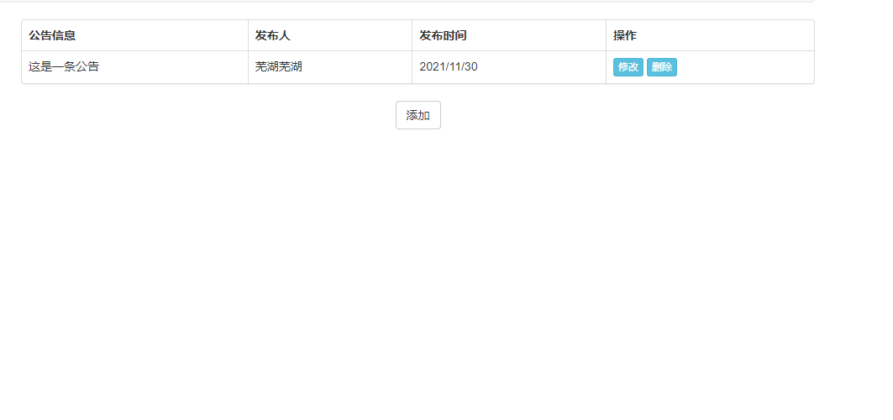

1. 增加公告功能：

管理员需要方便增加新的公告，例如增加公告信息，新增加的公告按照发布时间自动插入数据库表中，自动排序

需要数据项包括：公告信息{NoticeMessage，类型：varchar}，公告发布者{AdminId，类型：varchar}，公告发布时间{NoticeTime，类型：timestaMp}

1. 删除公告功能：

管理员可以删去过时的公告，包括删去公告信息，公告发布者，公告发布时间,并在数据库中实时更新

需要数据项包括：公告信息{NoticeMessage，类型：varchar}，公告发布者{AdminId，类型：varchar}，公告发布时间{NoticeTime，类型：timestamp}

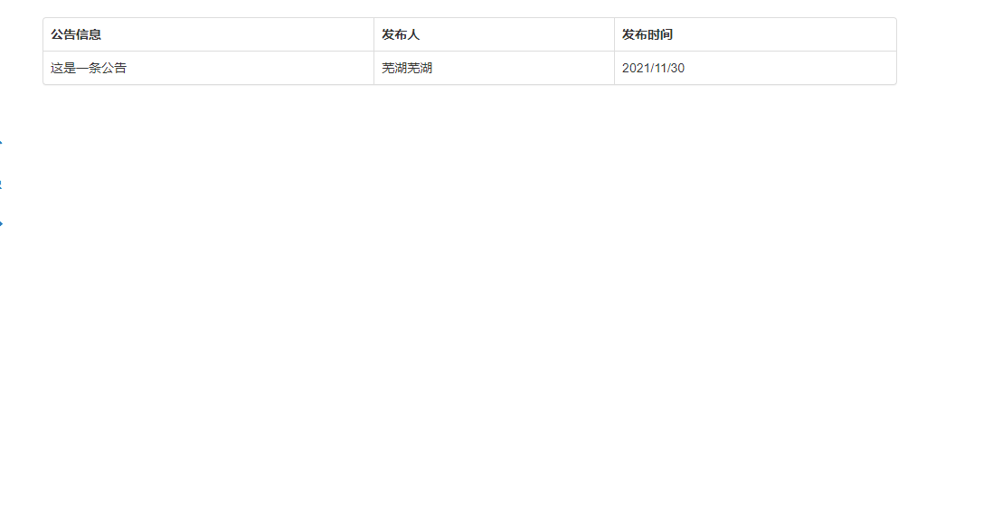

1. 修改公告功能：

管理员需要在前端可以修改所有公告的公告信息情况，并将其保存在数据库中

需要数据项包括：公告信息{NoticeMessage，类型：varchar}，公告发布者{AdminId，类型：varchar}，公告发布时间{NoticeTime，类型：timestaMp}

